TUGAS PEKAN 8 ALPRO

GUI OPERATOR LOGIKA

NAMA : Rifal Maulana Oskar
NIM : 2511533024
DOSEN PENGAMPU : Dr. Wahyudi, S.T, M.T



DEPARTEMEN INFORMATIKA
FAKULTAS TEKNOLOGI INFORMASI
UNIVERSITAS ANDALAS
2025
- FLOWCHART
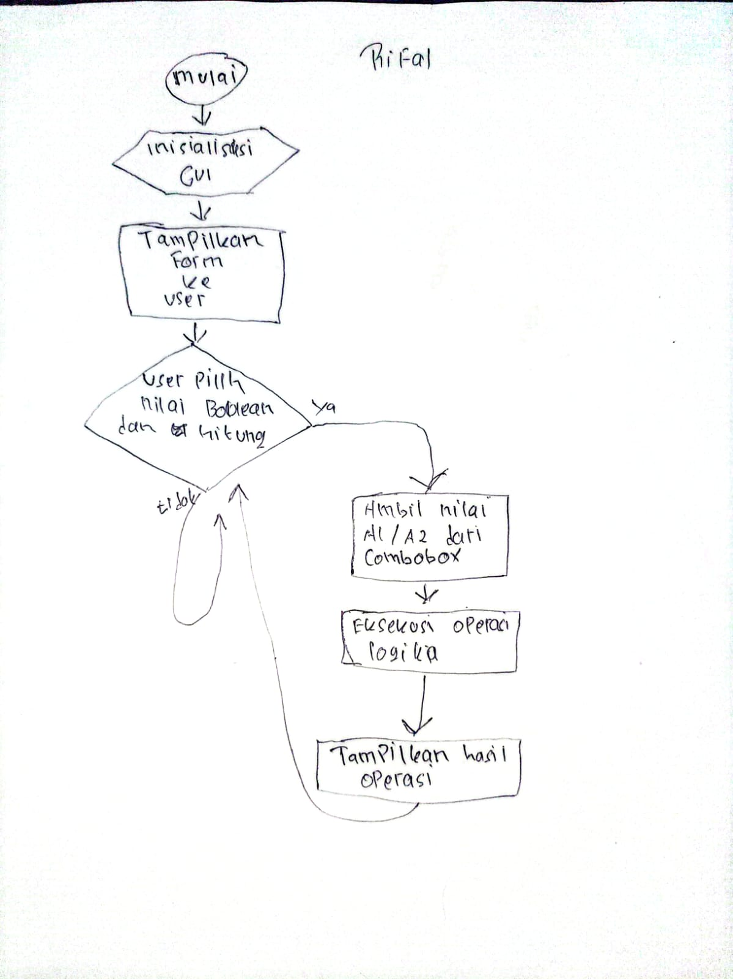

- PSEUDOCODE
JUDUL | OPERATOR LOGIKA
DEKLARASI | -string  -int  -boolean
ALGORITMA | BEGIN OperatorLogikaGUI  CREATE JFrame dengan judul "Operator Logika"  CREATE JPanel sebagai kontainer utama  SET layout manager ke null  // Inisialisasi komponen GUI  CREATE label judul "Operator Logika"  CREATE label "Boolean 1:" dan "Boolean 2:"  CREATE comboBox1 dan comboBox2 dengan nilai [true, false]  CREATE label-label untuk hasil operasi:  - Konjungsi (AND)  - Disjungsi (OR)  - Negasi Boolean 1  - Negasi Boolean 2  CREATE tombol "Hitung"  // Event handler untuk tombol Hitung  ON btnHitung CLICKED:  GET nilai dari comboBox1 → A1  GET nilai dari comboBox2 → A2  // Operasi logika  SET hasilAND = A1 AND A2  SET hasilOR = A1 OR A2  SET hasilNOT1 = NOT A1  SET hasilNOT2 = NOT A2  // Tampilkan hasil  DISPLAY hasilAND di lblHasilAND  DISPLAY hasilOR di lblHasilOR  DISPLAY hasilNOT1 di lblHasilNOT1  DISPLAY hasilNOT2 di lblHasilNOT2  END ON  TAMPILKAN frame  END OperatorLogikaGUI

- KODE PROGRAM
- package gui;

- import java.awt.EventQueue;
- import javax.swing.JFrame;
- import javax.swing.JPanel;
- import javax.swing.border.EmptyBorder;
- import javax.swing.JLabel;
- import javax.swing.JOptionPane;
- import java.awt.Font;
- import javax.swing.JComboBox;
- import javax.swing.DefaultComboBoxModel;
- import javax.swing.JButton;
- import java.awt.event.ActionListener;
- import java.awt.event.ActionEvent;
- import javax.swing.SwingConstants;

- public class tugasalpro extends JFrame {

- private static final long serialVersionUID = 1L;
- private JPanel contentPane;
- private JComboBox<Boolean> comboBox1;
- private JComboBox<Boolean> comboBox2;

- private void pesanPeringatan(String pesan) {
- JOptionPane.showMessageDialog(this, pesan, "Peringatan", JOptionPane.WARNING_MESSAGE);
- }

- public static void main(String[] args) {
- EventQueue.invokeLater(new Runnable() {
- public void run() {
- try {
- tugasalpro frame = new tugasalpro();
- frame.setVisible(true);
- } catch (Exception e) {
- e.printStackTrace();
- }
- }
- });
- }

- public tugasalpro() {
- setTitle("Operator Logika");
- setDefaultCloseOperation(JFrame.EXIT_ON_CLOSE);
- setBounds(100, 100, 450, 300);
- contentPane = new JPanel();
- contentPane.setBorder(new EmptyBorder(5, 5, 5, 5));
- setContentPane(contentPane);
- contentPane.setLayout(null);

- JLabel lblJudul = new JLabel("Operator Logika");
- lblJudul.setFont(new Font("Times New Roman", Font.BOLD, 16));
- lblJudul.setBounds(150, 10, 150, 30);
- contentPane.add(lblJudul);

- JLabel lblBoolean1 = new JLabel("Boolean 1:");
- lblBoolean1.setBounds(50, 60, 80, 20);
- contentPane.add(lblBoolean1);

- JLabel lblBoolean2 = new JLabel("Boolean 2:");
- lblBoolean2.setBounds(50, 90, 80, 20);
- contentPane.add(lblBoolean2);

- comboBox1 = new JComboBox<>();
- comboBox1.setModel(new DefaultComboBoxModel<>(new Boolean[]{true, false}));
- comboBox1.setBounds(140, 60, 100, 22);
- contentPane.add(comboBox1);

- comboBox2 = new JComboBox<>();
- comboBox2.setModel(new DefaultComboBoxModel<>(new Boolean[]{true, false}));
- comboBox2.setBounds(140, 90, 100, 22);
- contentPane.add(comboBox2);

- JLabel lblHasil = new JLabel("Hasil Operasi:");
- lblHasil.setFont(new Font("Tahoma", Font.BOLD, 12));
- lblHasil.setBounds(50, 130, 100, 20);
- contentPane.add(lblHasil);

- JLabel lblKonjungsi = new JLabel("Konjungsi (AND):");
- lblKonjungsi.setBounds(50, 160, 120, 20);
- contentPane.add(lblKonjungsi);

- JLabel lblDisjungsi = new JLabel("Disjungsi (OR):");
- lblDisjungsi.setBounds(50, 185, 120, 20);
- contentPane.add(lblDisjungsi);

- JLabel lblNegasi1 = new JLabel("Negasi Boolean 1:");
- lblNegasi1.setBounds(50, 210, 120, 20);
- contentPane.add(lblNegasi1);

- JLabel lblNegasi2 = new JLabel("Negasi Boolean 2:");
- lblNegasi2.setBounds(50, 235, 120, 20);
- contentPane.add(lblNegasi2);

- JLabel lblHasilAND = new JLabel("");
- lblHasilAND.setHorizontalAlignment(SwingConstants.CENTER);
- lblHasilAND.setBounds(180, 160, 100, 20);
- contentPane.add(lblHasilAND);

- JLabel lblHasilOR = new JLabel("");
- lblHasilOR.setHorizontalAlignment(SwingConstants.CENTER);
- lblHasilOR.setBounds(180, 185, 100, 20);
- contentPane.add(lblHasilOR);

- JLabel lblHasilNOT1 = new JLabel("");
- lblHasilNOT1.setHorizontalAlignment(SwingConstants.CENTER);
- lblHasilNOT1.setBounds(180, 210, 100, 20);
- contentPane.add(lblHasilNOT1);

- JLabel lblHasilNOT2 = new JLabel("");
- lblHasilNOT2.setHorizontalAlignment(SwingConstants.CENTER);
- lblHasilNOT2.setBounds(180, 235, 100, 20);
- contentPane.add(lblHasilNOT2);

- JButton btnHitung = new JButton("Hitung");
- btnHitung.addActionListener(new ActionListener() {
- public void actionPerformed(ActionEvent e) {
- try {
- boolean A1 = (Boolean) comboBox1.getSelectedItem();
- boolean A2 = (Boolean) comboBox2.getSelectedItem();

- // Operasi Konjungsi (AND)
- boolean hasilAND = A1 && A2;
- lblHasilAND.setText(String.valueOf(hasilAND));

- // Operasi Disjungsi (OR)
- boolean hasilOR = A1 || A2;
- lblHasilOR.setText(String.valueOf(hasilOR));

- // Operasi Negasi
- boolean hasilNOT1 = !A1;
- boolean hasilNOT2 = !A2;
- lblHasilNOT1.setText(String.valueOf(hasilNOT1));
- lblHasilNOT2.setText(String.valueOf(hasilNOT2));

- } catch (Exception ex) {
- pesanPeringatan("Terjadi kesalahan dalam perhitungan");
- }
- }
- });
- btnHitung.setBounds(280, 60, 100, 50);
- contentPane.add(btnHitung);
- }
- }

5. HASIL OUTPUT
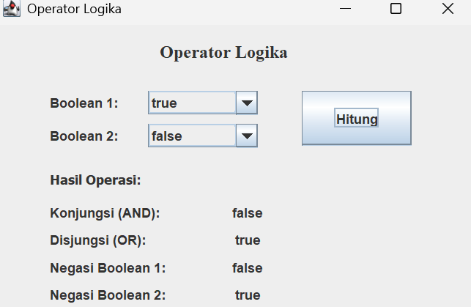

6. PENJELASAN SINGKAT PROGRAM
Program ini merupakan implementasi antarmuka grafis (GUI) untuk demonstrasi operator logika dasar menggunakan Java Swing. Aplikasi ini memungkinkan pengguna untuk memilih dua nilai boolean melalui combo box yang berisi pilihan true dan false. Ketika tombol "Hitung" ditekan, program akan melakukan tiga jenis operasi logika: konjungsi (AND) yang menghasilkan true hanya jika kedua input true, disjungsi (OR) yang menghasilkan true jika setidaknya satu input true, serta negasi (NOT) yang membalik nilai masing-masing input. Hasil perhitungan ditampilkan secara real-time dalam label yang sesuai, memberikan visualisasi langsung tentang bagaimana operator logika bekerja dengan berbagai kombinasi input boolean. Program ini dirancang dengan antarmuka yang intuitif sehingga mudah digunakan untuk tujuan edukasi dalam memahami konsep dasar logika boolean.

